|  |  |
| --- | --- |
| Lab 1: Image Processing | |
| Student ID: 22102304 | Student Name: 김나현 |

**Problem 1**

1. Implement “smoothing.py”
2. Show the results with kernel size of 3, 7, 11. Answer how the size of the Gaussian kernel affects smoothing.
   1. 커널 크기가 클수록 이미지가 더 많이 흐려진다. 또 다른 말로는 부드러워진다. 왜냐하면, 커널은 한 픽셀의 색상을 계산할 때 주변의 몇 개 픽셀을 참고할지 결정하는 것과 같다. 커널 크기가 크다는 것은 더 넓은 영역의 픽셀들을 평균내어 값을 정한다는 의미이다. 따라서 주변의 더 많은 픽셀 색상이 섞이게 되어 이미지의 세밀한 디테일이나 날카로운 경계가 사라지고 전체적으로 더 부드럽고 흐릿한 효과가 나타난다. Kernel size를 3,7,11로 했을 때의 결과는 다음과 같다.

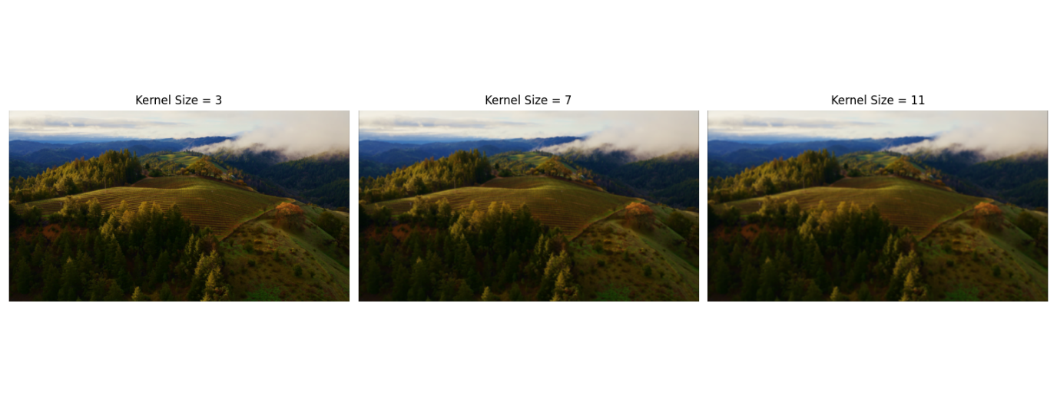

1. the results with standard deviation of 1.0, 4.0, 9.0. Answer how the size of the Gaussian kernel affects smoothing
   1. 가우시안 커널의 표준편차(Sigma) 값이 커질수록 이미지가 더 많이 흐려진다. 왜냐하면, 시그마는 가우시안 분포의 퍼짐 정도를 결정한다. 시그마가 작으면 그래프가 좁고 뾰족해진다. 이는 커널의 중심 픽셀에 높은 가중치를 부여하고, 주편 픽셀에는 아주 적은 가중치를 부여한다는 것이다. 따라서, 원본 픽셀의 정보가 많이 유지되어 스무딩 효과가 적다. 하지만 시그마가 크면 그래프가 넓고 평평해진다. 이는 커널 내의 주변 픽셀들에게도 비교적 높은 가중치를 부여해 색상을 골고루 섞는다는 것이다. 따라서, 더 강한 스무딩 효과가 나타난다. Standard deviation을 1,4,9로 했을 때의 결과는 다음과 같다.

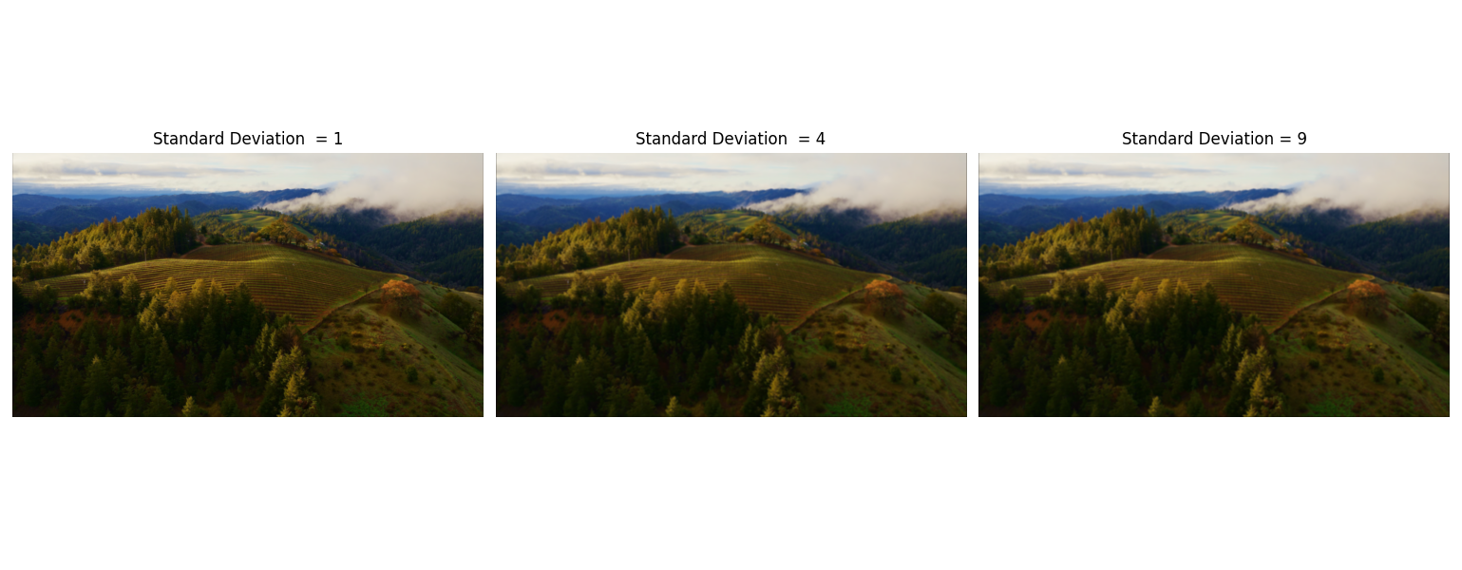

**Problem 2**

1. Implement “upsampling.py”
2. Show both results. Which interpolation method looks better?
   1. 일반적으로 Bilinear Interpolation이 더 좋은 결과를 보여준다. Nearest Neighbor는

계산이 매우 빠르고 원본의 날카로운 경계를 유지하나, 이미지가 확대되면서 픽셀이 그대로 커진 듯한 계단 현상(aliasing)이 발생하고, 전체적으로 각지고 거칠어 보인다. 반면, Bilinear Interpolation은 주변 픽셀들의 색상을 섞어서 중간 값을 만들기 때문에 픽셀 사이의 경계가 매우 부드럽고 자연스럽다. 하지만, 색상을 평균내는 과정에서 원본의 날카로운 디테일이 약간 흐릿해(blurry) 보일 수 있다. 이 고양이 사진에서 각 보간법을 적용했을 때, Bilnear이 픽셀 사이의 경계가 매우 부드럽고 자연스러워 더 좋아 보인다.

**Problem 3**

1. Implement “downsampling.py”
2. Show the result

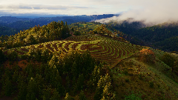

**Problem 4**

1. Implement “gaussian_pyramid.py”
2. Show the result

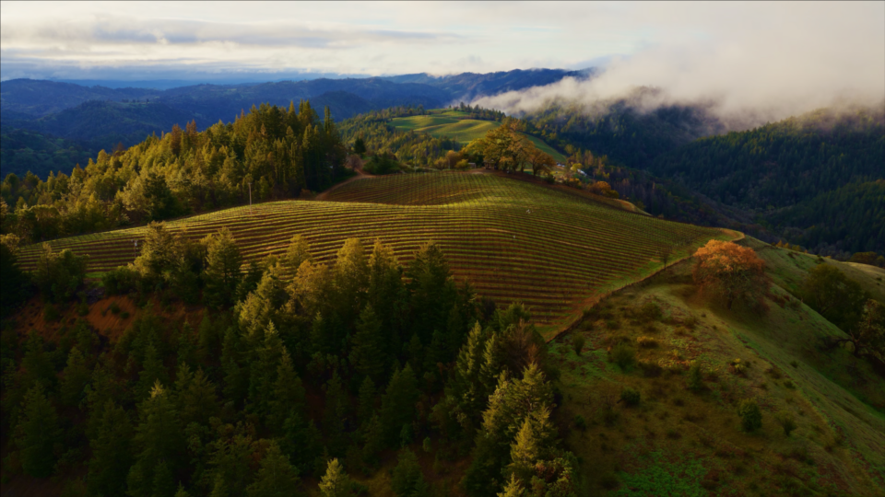

1. Compare the coarsest result of Gaussian pyramid with the result of the problem 3. Which result looks better? Answer the reason.
   1. 가우시안 피라미드의 결과가 더 좋아보인다. 이유는 Anti-aliasing 처리 유무의 차이 때문이다. 3번 문제(downsampling)는 원본에서 특정 간격의 픽셀만 '골라내는(subsampling)' 방식이다. 이 과정에서 골라지지 않은 픽셀들의 정보는 모두 버려지기 때문에 이미지의 세밀한 디테일이 깨지거나 왜곡되는 에일리어싱(Aliasing) 현상이 발생한다. 결과적으로 이미지가 거칠고, 원래 없던 패턴이 생기거나 계단 현상이 두드러져 보인다. 하지만 가우시안 피라미드는 이미지를 다운샘플링 하기 전에 반드시 가우시안 블러로 스무딩하는 과정을 거친다. 이 스무딩 과정이 바로 안티에일리어싱 역할을 한다. 픽셀을 버리기 전에 주변 픽셀들의 정보를 평균 내어, 갑작스러운 색상 변화(고주파 성분)를 미리 제거한다. 이로 인해 픽셀 정보 손실을 최소화하여 훨씬 부드럽고 자연스러운 축소 이미지를 얻을 수 있다. 따라서 가우시안 피라미드의 결과가 더 좋아보인다.